CHUYÊN ĐỀ SINH HOẠT CHUYÊN MÔN “THÁO GỠ KHÓ KHĂN TRONG DẠY HỌC ONLINE”

Chiều qua, ngày 6/11/2021 tại phòng Lý-CN trường THCS Nguyễn Du đã diễn ra buổi sinh hoạt chuyên môn của Tổ Văn, Sử, Địa, GDCD, Nghệ thuật.
Trong buổi sinh hoạt GVBM đã có dịp trình bày những thuận lợi và khó khăn của công tác dạy học online thời gian qua. Trong tình hình dịch bệnh covid-19 như hiện nay, dạy học trực tuyến là một tình thế bắt buộc. Tất cả giáo viên và học sinh đều nổ lực cố gắng hết sức để thực hiện có hiệu quả hoạt động dạy – học. Tuy nhiên, nhìn chung điều mà quý thầy cô trăn trở nhất hiện nay là việc học sinh vắng học nhiều, chưa chủ động tích cực trong quá trình xây dựng và chiếm lĩnh kiến thức. Điều này sẽ ảnh hưởng rất lớn đến chất lượng giáo dục.
Để khắc phục, tổ cũng đã họp bàn, đề xuất nhiều giải pháp. Trước hết GVCN cần quan tâm học sinh nhiều hơn, liên hệ thường xuyên với phụ huynh để phối hợp nhắc nhở, đôn đốc tinh thần học tập của các em. Bên cạnh đó, giáo viên bộ môn cần linh hoạt vận dụng các phương pháp dạy học phù hợp, xây dựng bài giảng điện tử sinh động, có nhiều hình ảnh, video, trò chơi… để tiết học lôi cuốn hấp dẫn học sinh.
Cũng trong buổi sinh hoạt chuyên môn lần này, Tổ trưởng – thầy Dương Bảo Sén đã triển khai nội dung kiểm tra đánh giá trên k12 online. Đây là một phần mềm rất mới rất tiện lợi cho giáo viên bộ môn trong việc đánh giá kết quả học tập của học sinh trong thời gian qua. Tin rằng khi kết quả học tập được nhìn nhận một cách khách quan chính xác sẽ giúp giáo viên và học sinh có những định hướng cụ thể để nâng cao chất lượng giáo dục.
Buổi sinh hoạt chuyên môn khép lại qua ánh mắt chia sẽ, động viên nhau cùng thực hiện có hiệu quả việc dạy và học online. Mong rằng dịch bệnh sớm được đẩy lùi, để chúng ta cùng hăm hở đến trường, đến lớp, cùng thực hiện thắng lợi nhiệm vụ năm học 2021 – 2022.
Một số hình ảnh trong buổi sinh hoạt chuyên môn
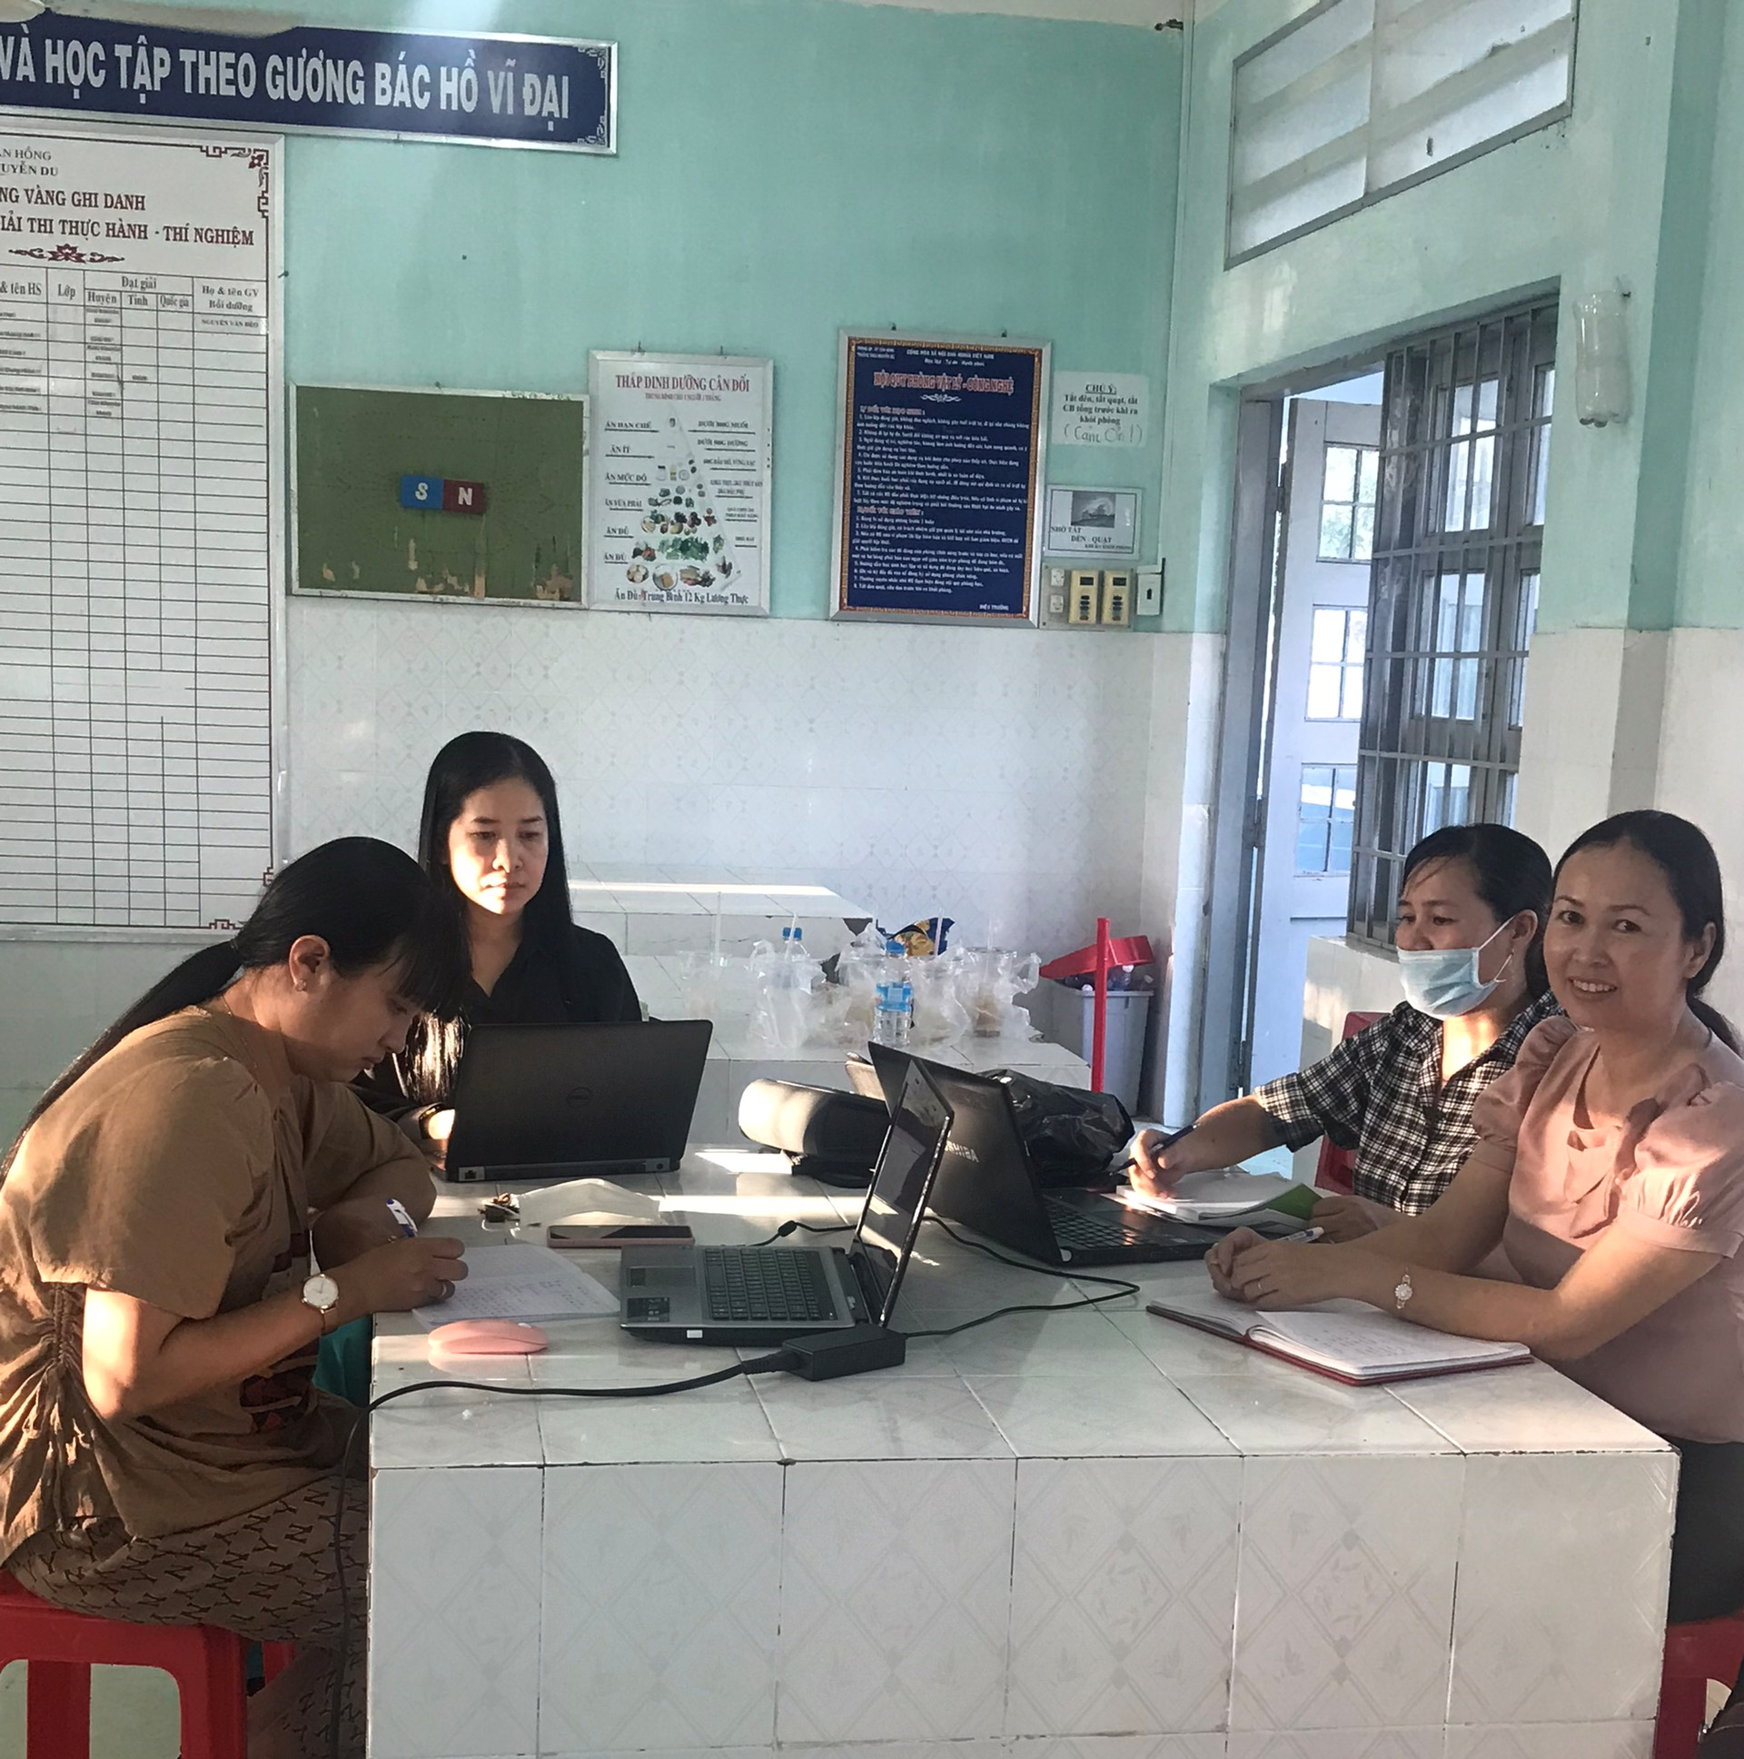

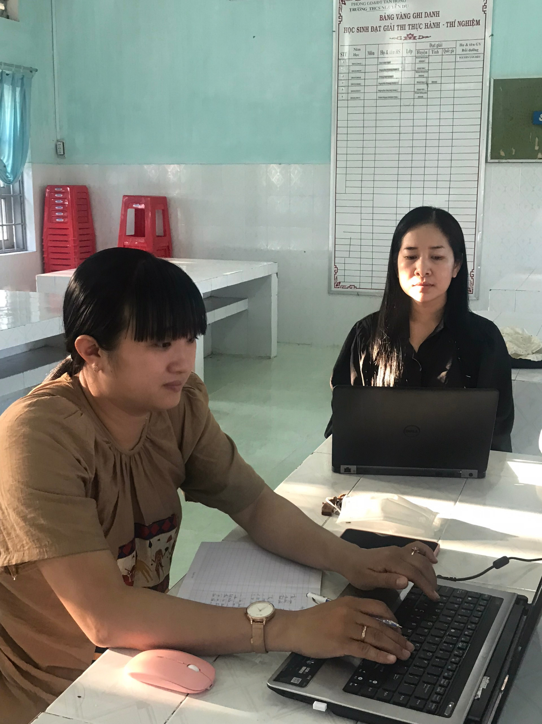

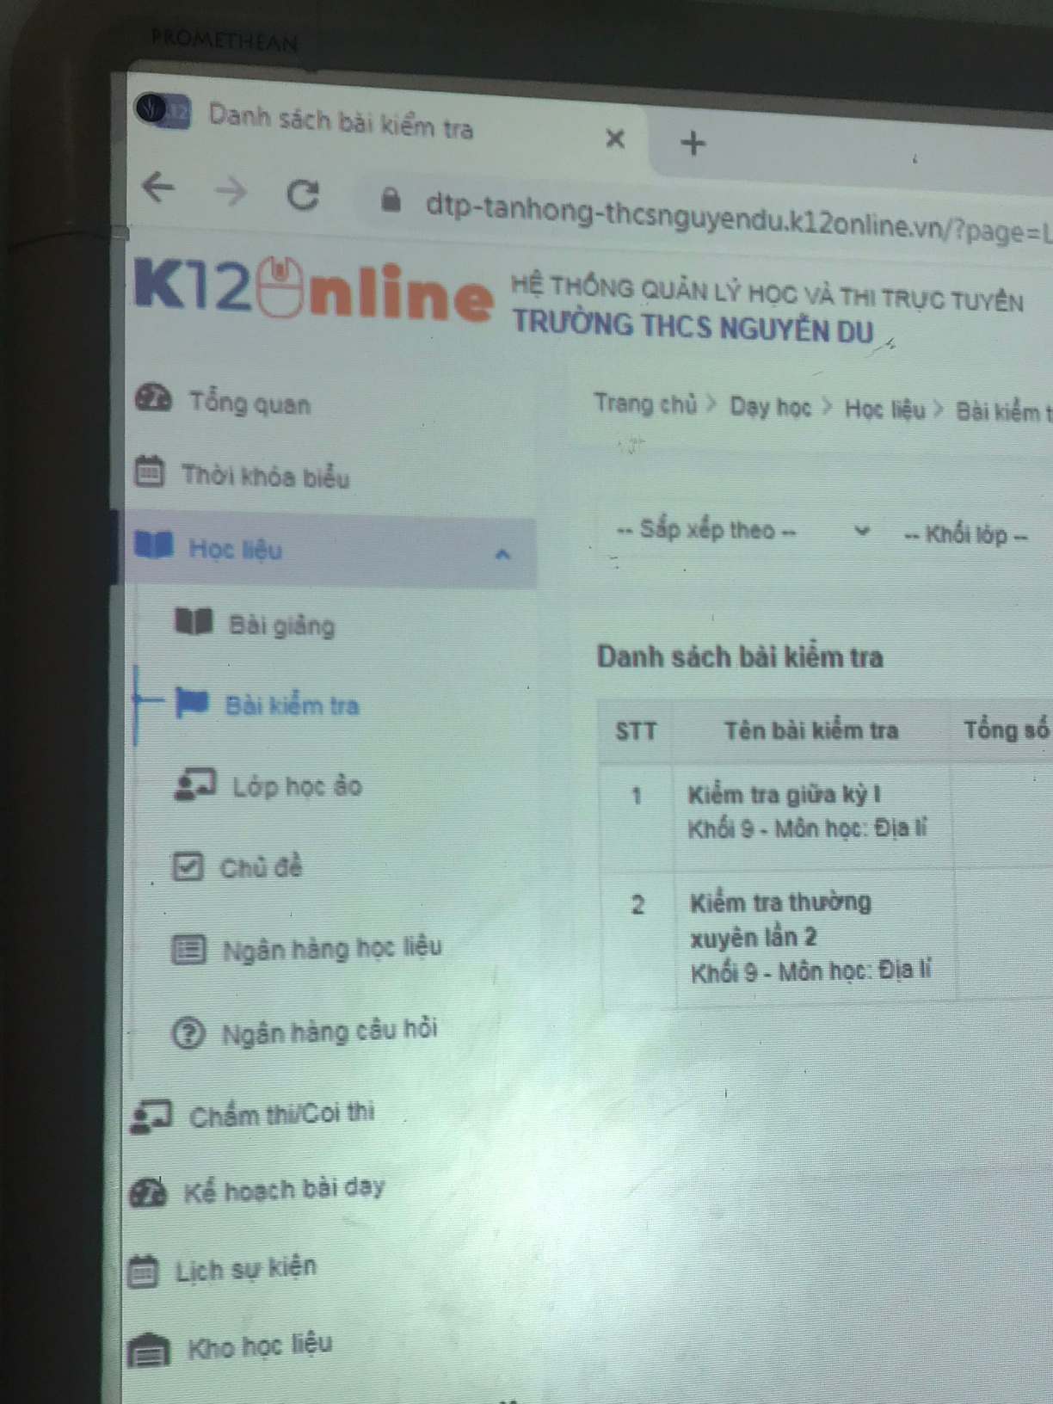
Hướng dẫn tạo đề kiểm tra trên K12 online
Nguồn: Tổ chuyên môn
Tác giả: Phan Thị Cẩm Nhung

